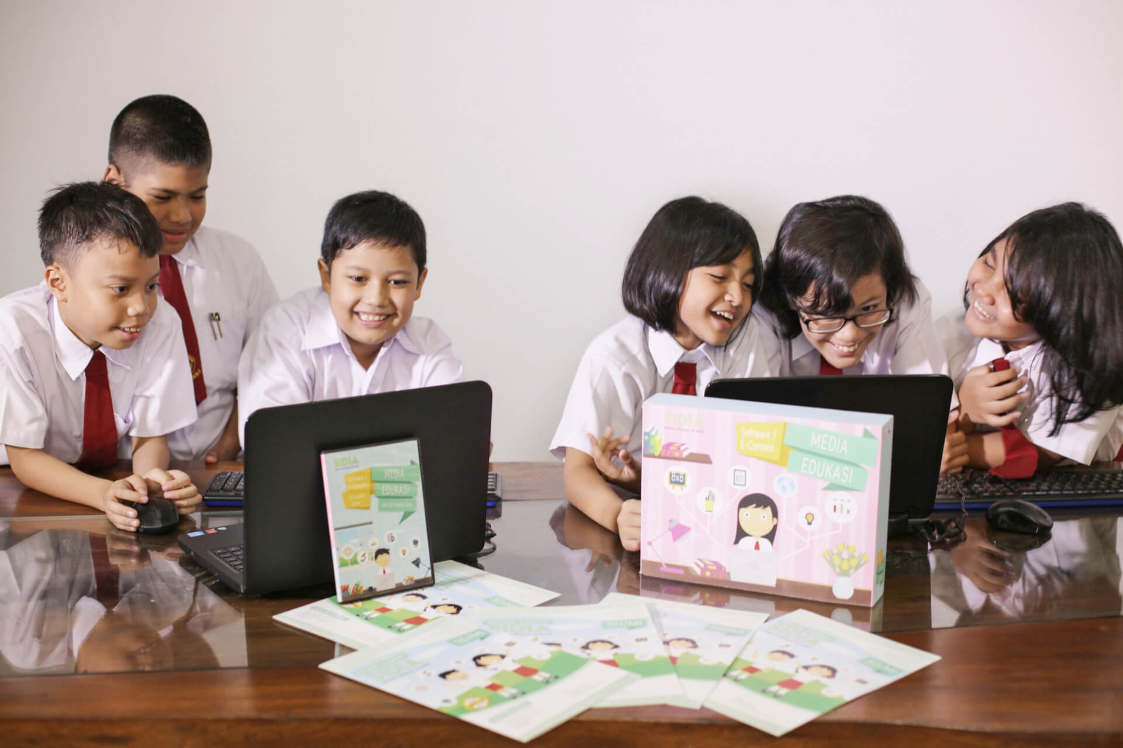

LKPD
Dosen Pengampu MK:
……………………………..
*Nama Pengembang:
…………………………………………

*NIM/Kelas:
……………………… / …………………………

“PRODI PGSD FIP UNM”
Kelas
…

“…….Judul LKPD/Subtema…….”

*COVER LKPD DIKEMBANGKAN MAHASISWA

Cover memuat:
- LKPD berfokus pada PEMBELAJARAN IPA di SD
Kelas rendah: kegiatan pembelajaran yang ada muatan materi IPA nya
Kelas tinggi: spesifik pada mata pelajaran IPA
- Judul LKPD berdasarkan tema dan subtema
- Logo UNM
- Gambar Cover (Berkaitan materi dan karakteristik peserta didik)
- Kolom Nama Kelompok dan anggota kelompok peserta didik
- Kelas Peserta didik
- Nama & NIM Pengembang
- Nama Dosen Pengampu

LEMBAR KERJA PESERTA DIDIK (LKPD)
TEMATIK TERPADU
“……………….. JUDUL LKPD/SUBTEMA………………..”

Satuan Pendidikan : ............................................
Kelas / Semester : ............................................
Tema : ............................................
Sub Tema : ............................................
Pembelajaran : ............................................
Alokasi Waktu : ..... JP x 35 menit

- Kompetensi Inti (KI)
KI 1 : ………………………………………………………………………...
KI 2 : ………………………………………………………………………...
KI 3 : ………………………………………………………………………...
KI 4 : ………………………………………………………………………...
*Sesuaikan dengan KI yang tercantum pada RPP

- Kompetensi Dasar (KD) & Indikator Pencapaian Kompetensi (IPK)
Kompetensi Dasar (KD) | Indikator Pencapaian Kompetensi (IPK)
Mata Pelajaran …
Mata Pelajaran …
*Sesuaikan dengan KD dan IPK yang tercantum pada RPP

- Tujuan Pembelajaran
- Melalui kegiatan …………………………………, peserta didik mampu ……………………………………………. …………..secara tepat.
- ………………………………………………………………………………
- ………………………………………………………………………………
- ………………………………………………………………………………
- Dst
*Tujuan harus memuat unsur Audience, Behavior, Condition, Degree (ABCD)
*Sesuaikan dengan tujuan yang tercantum pada RPP

C. Langkah-langkah Kegiatan

Kegiatan 1: (subjudul sesuaikan dengan muatan pembelajaran)

(kegiatan berfokus dalam memfasilitasi pembelajaran IPA dan merupakan tindak lanjut dari pengembangan prangkat pembelajaran IPA Anda. Oleh karena itu, LKPD harus disesuaikan dengan RPP. Selain itu mahasiswa juga dapat menyesuaikan isi kegiatan LKPD dengan pendekatan, model, dan strategi pembelajaran yang digunakan dengan memperhatikan karakteristik materi pembelajaran IPA).

Kegiatan 2: (subjudul sesuaikan dengan muatan pembelajaran jika ada)

- Soal Latihan (sesuai kebutuhan)
*dikembangkan untuk mengukur ketercapaian tujuan pembelajaran
*1 tujuan minimal dikembangkan menjadi 1 soal
- KunciLKPD :
- Pedoman Penskoran :

- Referensi

Mengetahui  Dosen Pengampu  NIP. | …………………, ……………... 2020  Pengembang LKPD  (Nama)  NIM. ……………………

**********Selamat Mengerjakan**********

